АДМИНИСТРАЦИЯ СЕЛЬСКОГО ПОСЕЛЕНИЯ КРАСНОСЕЛЬСКОЕ
МУНИЦИПАЛЬНОГО РАЙОНА СЕРГИЕВСКИЙ
САМАРСКОЙ ОБЛАСТИ

ПОСТАНОВЛЕНИЕ

«04» августа 2025 г. № 36

О ПОДГОТОВКЕ ПРОЕКТА ПЛАНИРОВКИ ТЕРРИТОРИИ И ПРОЕКТА МЕЖЕВАНИЯ ТЕРРИТОРИИ ОБЪЕКТА "ННК-САМАРАНЕФТЕГАЗ: "РАДАЕВСКОЕ МЕСТОРОЖДЕНИЕ. СКВАЖИНЫ №№ 730, 731, 732. СБОР НЕФТИ И ГАЗА" В ГРАНИЦАХ СЕЛЬСКОГО ПОСЕЛЕНИЯ КРАСНОСЕЛЬСКОЕ МУНИЦИПАЛЬНОГО РАЙОНА СЕРГИЕВСКИЙ САМАРСКОЙ ОБЛАСТИ

В соответствии со статьей 45 Градостроительного кодекса Российской Федерации, Правилами подготовки документации по планировке территории, подготовка которой осуществляется на основании решений уполномоченных федеральных органов исполнительной власти, исполнительных органов субъектов Российской Федерации и органов местного самоуправления, принятия решения об утверждении документации по планировке территории, внесения изменений в такую документацию, отмены такой документации или ее отдельных частей, признания отдельных частей такой документации не подлежащими применению, а также подготовки и утверждения проекта планировки территории в отношении территорий исторических поселений федерального и регионального значения утвержденными Постановлением Правительства РФ № 112 от 02.02.2024 г., рассмотрев предложение ООО «Проектно-консалтинговый центр «Эксперт Инжиниринг» о подготовке проекта планировки территории с проектом межевания в его составе, Администрация сельского поселения Красносельское муниципального района Сергиевский Самарской области постановляет:
1. Подготовить документацию по планировке территории (проект планировки территории, проект межевания территории) для размещения объекта "Радаевское месторождение. Скважины №№ 730, 731, 732. Сбор нефти и газа", в границах сельского поселения Красносельское муниципального района Сергиевский Самарской области, согласно прилагаемой схеме (Приложение № 1).
2. Утвердить прилагаемое задание на подготовку документации по планировке территории, указанной в пункте 1 настоящего Постановления (Приложение № 2).
3. Установить, что подготавливаемая документация по планировке территории должна быть представлена в Администрацию сельского поселения Красносельское муниципального района Сергиевский Самарской области в срок до 30.12.2025 г.
4. Предложения физических и (или) юридических лиц, касающиеся порядка, сроков подготовки и содержания изменений в документацию по планировке территории, указанные в пункте 1 настоящего Постановления, принимаются в письменной форме в адрес Администрации сельского поселения Красносельское муниципального района Сергиевский Самарской области по адресу: 446561, Самарская область, муниципальный район Сергиевский, с. Красносельское, ул. Советская, д. 2, в течение 7 календарных дней с момента опубликования в газете «Сергиевский вестник» настоящего постановления.
5.Опубликовать настоящее Постановление в газете «Сергиевский вестник» в течение трех дней со дня принятия настоящего Постановления и разместить на сайте Администрации муниципального района Сергиевский в информационно-телекоммуникационной сети Интернет в разделе «Градостроительство», «Сельское поселение Красносельское» в подразделе «Проекты планировки и межевания территории».
6. Настоящее Постановление вступает в силу со дня его официального опубликования.
7. Контроль за выполнением настоящего Постановления оставляю за собой.

Глава сельского поселения Красносельское
муниципального района
Сергиевский Самарской области Д.И. Тихонов

Приложение № 1 к Постановлению
администрация сельского поселения Красносельское
муниципального района Сергиевский
Самарской области
№ 36 от «04» августа 2025 г.
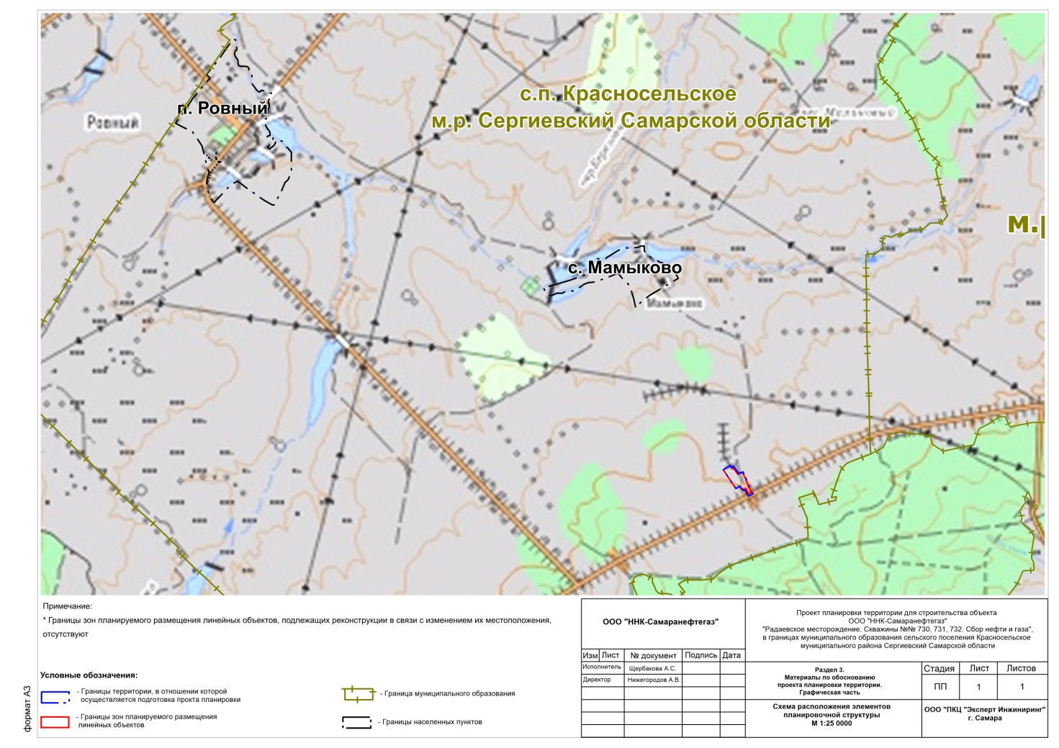

Приложение № 2 к Постановлению
администрация сельского поселения Красносельское
муниципального района Сергиевский
Самарской области
№ 36 от « 04» августа 2025 г.
Задание
на разработку документации по планировке территории
Проект планировки и проект межевания территории для строительства и эксплуатации объекта ООО «ННК-Самаранефтегаз»: «Радаевское месторождение. Скважины №№730, 731, 732. Сбор нефти и газа» в границах сельского поселения Красносельское, Сергиевского района Самарской области.
(наименование территории, наименование объекта (объектов) капитального строительства, для размещения которого (которых) подготавливается документация по планировке территории)

№ п.п. | Наименование позиции | Содержание
1. | Вид разрабатываемой документации по планировке территории | Документация по планировке территории содержащая проект межевания территории
2. | Инициатор подготовки документации по планировке территории | ООО «ННК-Самаранефтегаз»
3. | Источник финансирования работ по подготовке документации по планировке территории | ООО «Проектно-консалтинговый центр «Эксперт Инжиниринг»
4. | Вид и наименование планируемого к размещению объекта капитального строительства, его основные характеристики | «Радаевское месторождение. Скважины №№730, 731, 732. Сбор нефти и газа», общей ориентировочной площадью 30811 кв.м. в составе:  проектируемая площадка под обустройство скважин №№730, 731, 732, 737 Радаевского месторождения,  проектируемый выкидной трубопровод (89х6) от скв.№731 до АГЗУ, протяженностью 140 м., проектируемый выкидной трубопровод (89х6) от скв.№730 до АГЗУ, протяженностью 90 м., проектируемый выкидной трубопровод (89х6) от скв.№732 до АГЗУ, протяженностью 56 м., проектируемый нефтегазосборный трубопровод (159х6) от от АГЗУ до точки врезки в существующий трубопровод, протяженностью 221 м.,  проектируемая ВЛ-6 кВ, протяженностью 21м., подъездная дорога к АГЗУ, сооружениям скважин №№730, 731, 732
5. | Населенные пункты, поселения, городские округа, муниципальные районы, в отношении территорий которых осуществляется подготовка документации по планировке территории | объект расположен в границах сельского поселения Красносельское Сергиевского района Самарской области
6. | Состав документации по планировке территории | проект планировки и проект межевания территории для размещения и эксплуатации объекта

